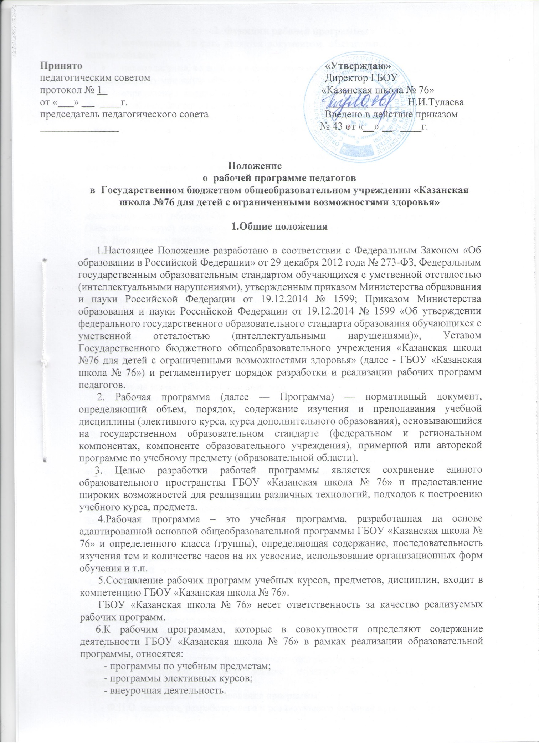

Принято «Утверждаю»
педагогическим советом Директор ГБОУ
протокол № 1 «Казанская школа № 76»
от «___» __ ____г. _______________Н.И.Тулаева
председатель педагогического совета Введено в действие приказом
_______________ № 43 от «__» __ ____г.

Положение
о рабочей программе педагогов
в Государственном бюджетном общеобразовательном учреждении «Казанская школа №76 для детей с ограниченными возможностями здоровья»

1.Общие положения

1.Настоящее Положение разработано в соответствии с Федеральным Законом «Об образовании в Российской Федерации» от 29 декабря 2012 года № 273-ФЗ, Федеральным государственным образовательным стандартом обучающихся с умственной отсталостью (интеллектуальными нарушениями), утвержденным приказом Министерства образования и науки Российской Федерации от 19.12.2014 № 1599; Приказом Министерства образования и науки Российской Федерации от 19.12.2014 № 1599 «Об утверждении федерального государственного образовательного стандарта образования обучающихся с умственной отсталостью (интеллектуальными нарушениями)», Уставом Государственного бюджетного общеобразовательного учреждения «Казанская школа №76 для детей с ограниченными возможностями здоровья» (далее - ГБОУ «Казанская школа № 76») и регламентирует порядок разработки и реализации рабочих программ педагогов.
2. Рабочая программа (далее — Программа) — нормативный документ, определяющий объем, порядок, содержание изучения и преподавания учебной дисциплины (элективного курса, курса дополнительного образования), основывающийся на государственном образовательном стандарте (федеральном и региональном компонентах, компоненте образовательного учреждения), примерной или авторской программе по учебному предмету (образовательной области).
3. Целью разработки рабочей программы является сохранение единого образовательного пространства ГБОУ «Казанская школа № 76» и предоставление широких возможностей для реализации различных технологий, подходов к построению учебного курса, предмета.
4.Рабочая программа – это учебная программа, разработанная на основе адаптированной основной общеобразовательной программы ГБОУ «Казанская школа № 76» и определенного класса (группы), определяющая содержание, последовательность изучения тем и количестве часов на их усвоение, использование организационных форм обучения и т.п.
5.Составление рабочих программ учебных курсов, предметов, дисциплин, входит в компетенцию ГБОУ «Казанская школа № 76».
ГБОУ «Казанская школа № 76» несет ответственность за качество реализуемых рабочих программ.
6.К рабочим программам, которые в совокупности определяют содержание деятельности ГБОУ «Казанская школа № 76» в рамках реализации образовательной программы, относятся:
- программы по учебным предметам;
- программы элективных курсов;
- внеурочная деятельность.

2. Функции рабочей программы
- нормативная, то есть является документом, обязательным для выполнения в полном объеме;
- целеполагания, то есть определяет ценности и цели, ради достижения которых она введена в ту или иную образовательную область;
- определения содержания образования, то есть фиксирует состав элементов содержания, подлежащих усвоению обучающимися, а также степень их трудности;
- процессуальная, то есть определяет логическую последовательность усвоения элементов содержания, организационные формы и методы, средства и условия обучения;
- оценочная, то есть выявляет уровни усвоения элементов содержания, объекты контроля и критерии оценки уровня обученности учащихся.

3.Технология разработки рабочей программы
1. Рабочая программа составляется учителем-предметником, педагогом дополнительного образования по определенному учебному предмету или курсу (элективному, курсу дополнительного образования) на учебный год.
2. Допускается разработка Программы коллективом педагогов одного предметного методического объединения.
3. Рабочие программы составляются на основе:
- примерных программ по отдельным учебным предметам общего образования;
- примерных программ по отдельным учебным предметам общего образования и авторских программ к линиям учебников, входящих в федеральный перечень УМК, рекомендованных Минобразования РФ к использованию в образовательном процессе;
- примерных программ по отдельным учебным предметам общего образования и материалам авторского учебно-методического комплекса (при отсутствии соответствующих авторских программ к линии учебников, имеющихся в федеральном перечне).
4. Рабочая программа разрабатывается педагогом или группой педагогов и проходит экспертизу на уровне ГБОУ «Казанская школа № 76».
5. Количество часов, отводимых на освоение Рабочей программы, должно соответствовать Базисному учебному плану общеобразовательных учреждений Российской Федерации, утвержденному приказом Минобразования РФ № 1312 от 09.03.2004г.; учебному плану ГБОУ «Казанская школа № 76».
6. Обязательный минимум содержания каждой Рабочей программы устанавливается в соответствии с адаптированной основной общеобразовательной программой ГБОУ «Казанская школа № 76» и федеральным государственным образовательным стандартом.
7. Нормативные сроки освоения Рабочей программы в ГБОУ «Казанская школа № 76» определяются федеральными образовательными стандартами, устанавливаемыми Законом «Об образовании».

4. Структура рабочей программы.
1. Структура Программы является формой представления учебного предмета (курса) как целостной системы, отражающей внутреннюю логику организации учебно-методического материала, и включает в себя следующие элементы:
- Титульный лист (название программы).
- Пояснительная записка (содержательная часть, требования к ЗУН, оценочные материалы, учебно-методические пособия).
- Учебно-тематический план
- Календарно-тематический план
Титульный лист - структурный элемент программы, представляющий сведения о названии программы, которое должно отражать ее содержание, место в образовательном процессе,
- гриф утверждения и согласования программы;
- Ф.И.О. педагога, разработавшего и реализующего учебный курс, предмет;
- класс (параллель), в котором изучается учебный курс,
- предмет, курс, дисциплина (модуль);
- год составления программы
Пояснительная записка - структурный элемент программы, поясняющий актуальность изучения данного курса, его задачи и специфику, а также методы и формы решения поставленных задач.
В тексте пояснительной записки к Рабочей программе указывается:
- название, автор и год издания предметной учебной программы (примерной, авторской), на основе которой разработана Рабочая программа;
- цели и задачи данной программы обучения в области формирования системы знаний, умений;
- название учебно-методического комплекта (учебник, рабочая тетрадь, тетрадь для контрольных работ, атлас, контурная карта и др. согласно перечню учебников, утвержденных приказом Минобрнауки РФ), используемого для достижения поставленной цели в соответствии с образовательной программой учреждения;
- количество учебных часов, на которое рассчитана Рабочая программа, в т.ч. количество часов для проведения контрольных, лабораторных, практических работ, экскурсий, проектов исследований.
В пояснительной записке должны быть обоснованы предлагаемые содержание и объем курса, должно быть указано количество часов, отводимых на изучение данного курса согласно учебно-тематическому плану.
Требования к уровню подготовки выпускников - структурный элемент программы, определяющий основные знания, умения в навыки, которыми должны овладеть учащиеся в процессе изучения данного курса, они должны соответствовать требованиям, сформулированных в федеральном государственном стандарте общего образования (Закон РФ «Об образовании).
Учебно-тематический план - структурный элемент программы, содержащий наименование темы, общее количество часов (в том числе на теоретические и практические занятия). Составляется в виде таблицы.
Календарно-тематический план - оформляется в виде таблицы на весь срок обучения.

5. Оформление рабочей программы.
- Текст набирается в редакторе Word for Windows шрифтом Times New Roman, 12 или 14, межстрочный интервал допускается одинарный или полуторный, переносы в тексте не ставятся, выравнивание по ширине; центровка заголовков и абзацы в тексте выполняются при помощи средств Word, листы формата А4. Таблицы вставляются непосредственно в текст.
- Календарно-тематическое планирование представляется в виде таблицы (см. Приложение)
- Экспертиза содержания рабочей программы в соответствии с образовательной программой ГБОУ «Казанская школа № 76» проводится на методическом объединении, педагогическом совете. После проверки руководитель МО ставит свою подпись. Заместитель директора по УВР сравнивает количество часов в рабочей программе с пояснительной запиской и ставит подпись. После этого программы сдаются на утверждение директором.

6. Сроки и порядок утверждение рабочих программ

1. Рабочая программа утверждается ежегодно в начале учебного года (до 15 сентября текущего года) приказом директора ГБОУ «Казанская школа № 76»
2. Утверждение Программы предполагает следующие процедуры:
• обсуждение и принятие Программы на заседании предметного методического объединения;
• получение экспертного заключения (согласования) у заместителя директора, курирующего данного педагога, предмет, курс, направление деятельности и пр.
3.При несоответствии Программы установленным данным Положением требованиям, руководитель ГБОУ «Казанская школа № 76» накладывает резолюцию о необходимости доработки с указанием конкретного срока исполнения.
4. Все изменения, дополнения, вносимые педагогом в Программу в течение учебного года, должны быть согласованы с заместителем директора, курирующим данного педагога, предмет, курс, направление деятельности и пр.
5. После утверждения руководителем ГБОУ «Казанская школа № 76» Рабочая программа становится нормативным документом, реализуемым в данном образовательном учреждении.

